МИНИСТЕРСТВО НАУКИ И ВЫСШЕГО ОБРАЗОВАНИЯ РОССИЙСКОЙ ФЕДЕРАЦИИ

Федеральное государственное бюджетное образовательное учреждение высшего образования

«Донецкий национальный технический университет»

Факультет ИСП

Кафедра ПИ им Л.П.Фельдмана

Лабораторная работа № 1

на тему: «Базовые принципы работы с системами контроля версий»

по курсу: «Профессиональная практика программной инженерии»

Проверил:

асс. каф. ПИ им. Л.П.Фельдмана Филипишин Д.А.

Выполнил:

ст. гр. ПИ-21б

Туник Дмитрий

Донецк-2025

Цель работы – получить практические навыки использования систем контроля версий.

Вариант 31. Конструктор видео игр.

1. Регистрация на GitHub (рис. 1). Аккаунт: cristianbaletop, ссылка: <https://github.com/cristianbaletop/VideoGames>

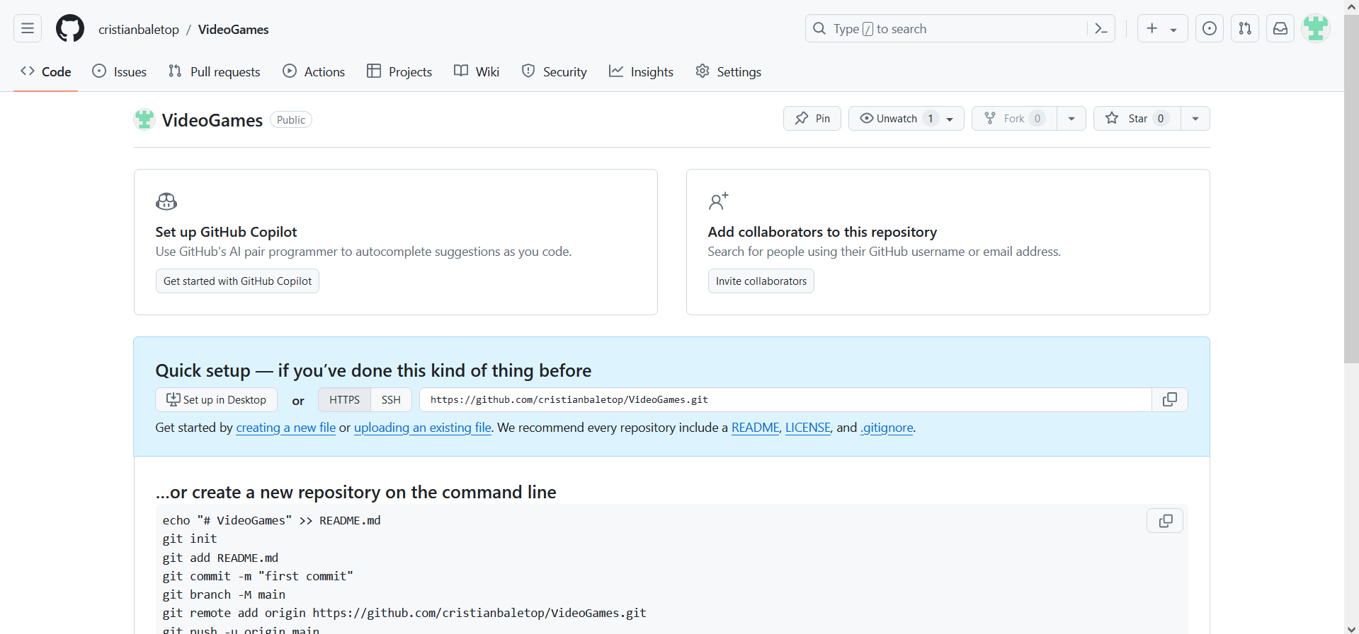

Рисунок 1 – Регистрация на GitHub

2. Создание репозитория и трёх папок в нём – программа, отчёты и команда (рис. 2).

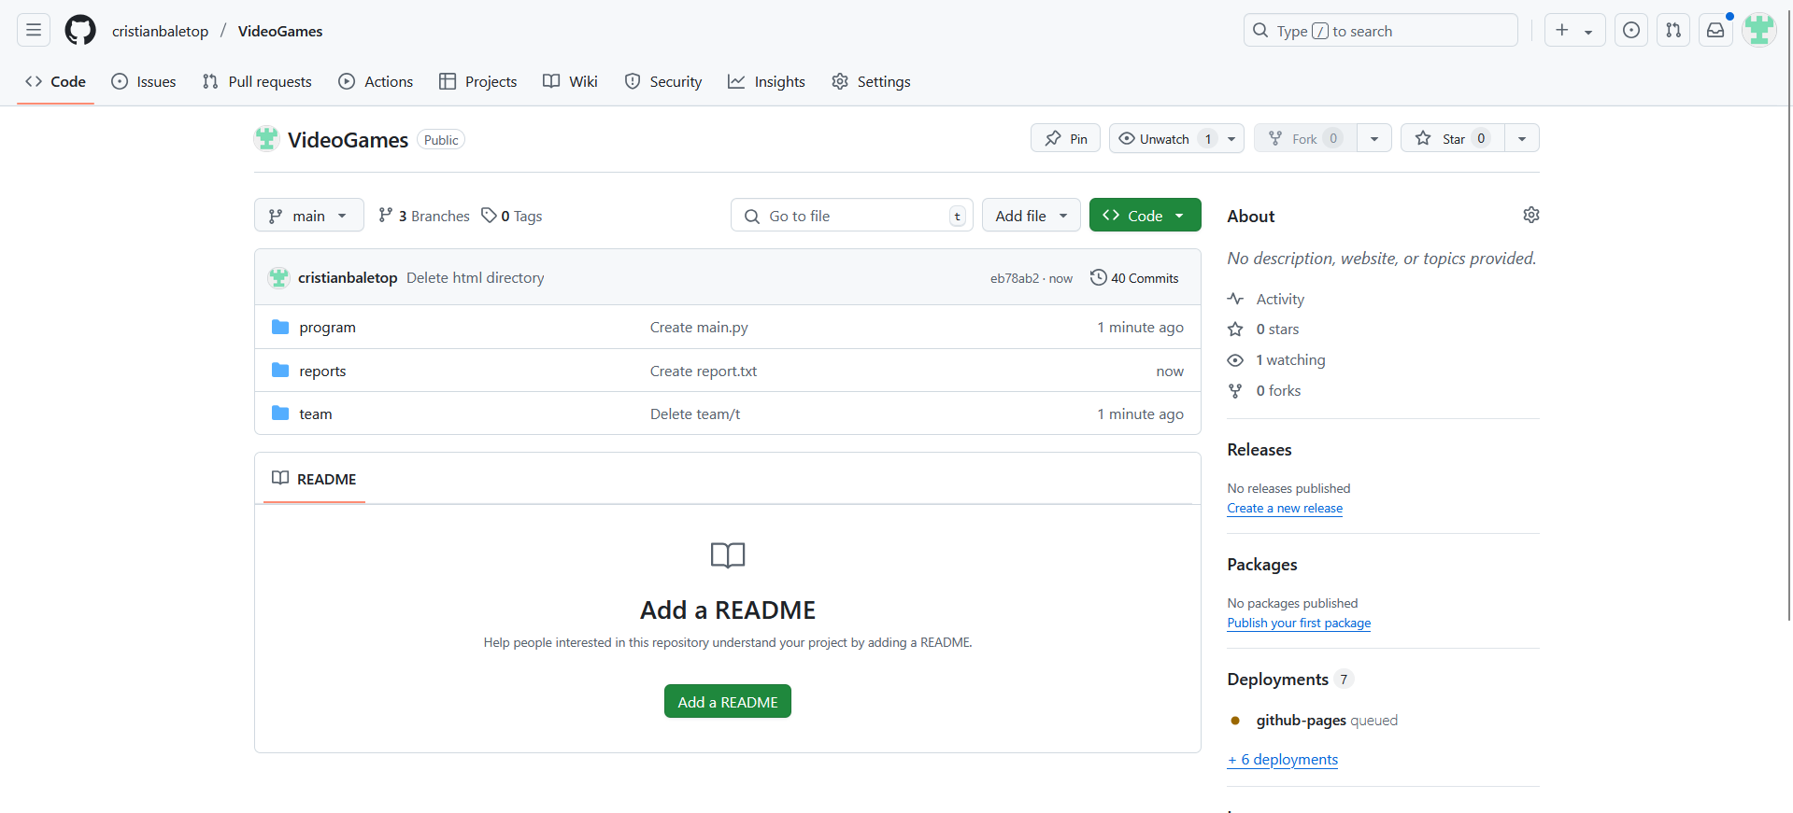

Рисунок 2 – Папки в репозитории

3. Краткое описание разрабатываемых компонентов/модулей моделируемого проекта:

Конструктор видеоигр аналогичный Unity представляет собой комплексный набор компонентов, предназначенных для создания и моделирования игровых проектов. Вот краткое описание 20 основных компонентов, которые могут включаться в такой проект:

1. Сценарии (Scripts): Позволяют программировать поведение объектов и события в игре с помощью скриптов, например, на языке C#.

2. Графический движок (Graphics Engine): Обеспечивает отображение графики и визуальных эффектов в игре, управляет рендерингом.

3. Физический движок (Physics Engine): Симулирует физическое поведение объектов в игровом мире, обеспечивает реалистичные физические эффекты.

4. Редактор сцен (Scene Editor): Инструмент для создания и редактирования игровых сцен, расстановки объектов, настройки освещения и камер.

5. Ресурсы (Assets): Мультимедийные файлы (текстуры, модели, звуки и т. д.), используемые в игре.

6. Анимации (Animations): Позволяют создавать анимированные действия для объектов в игре, такие как движение персонажей или взрывы.

7. Интерфейс пользователя (UI): Создание пользовательского интерфейса, включая меню, кнопки, индикаторы и т. д.

8. Искусственный интеллект (AI): Позволяет создавать управляемое компьютером поведение для NPC или других объектов в игре.

9. Система частиц (Particle System): Создание и управление эффектами частиц, таких как дым, огонь, дождь и т. д.

10. Файловая система (File System): Управление файлами и ресурсами проекта, обеспечивает доступ к данным игры.

11. Мультиплеер (Multiplayer): Добавляет возможность многопользовательской игры через сеть, включая сетевую архитектуру и средства коммуникации.

12. Физика частиц (Particle Physics): Моделирование физики частиц и их взаимодействия с окружающей средой.

13. Инструменты анимации (Animation Tools): Позволяют создавать, редактировать и управлять анимациями объектов в игре.

14. Система аудио (Audio System): Управление звуковыми эффектами, музыкой и диалогами в игре.

15. Камеры (Cameras): Управление поведением камеры в игре, включая переключение между различными режимами камеры.

16. Коллизии и триггеры (Collisions & Triggers): Обнаружение столкновений объектов и событий, связанных с ними, таких как активация триггеров.

17. Система освещения (Lighting System): Создание и управление освещением в игровом мире, включая различные источники света и эффекты.

18. Редактор анимаций (Animation Editor): Инструмент для создания и редактирования анимаций объектов и персонажей.

19. Система сохранения и загрузки (Save & Load System): Позволяет игрокам сохранять текущее состояние игры и загружать его позже.

20. Расширений (Extensions Module): Позволяют добавлять сторонние расширения и плагины для расширения функциональности конструктора игр.

Эти компоненты вместе предоставляют разработчикам широкие возможности для создания разнообразных и качественных игр в конструкторе видеоигр, аналогичном Unity.

На рисунке 3 представлено краткое описание модулей в папке “program”.

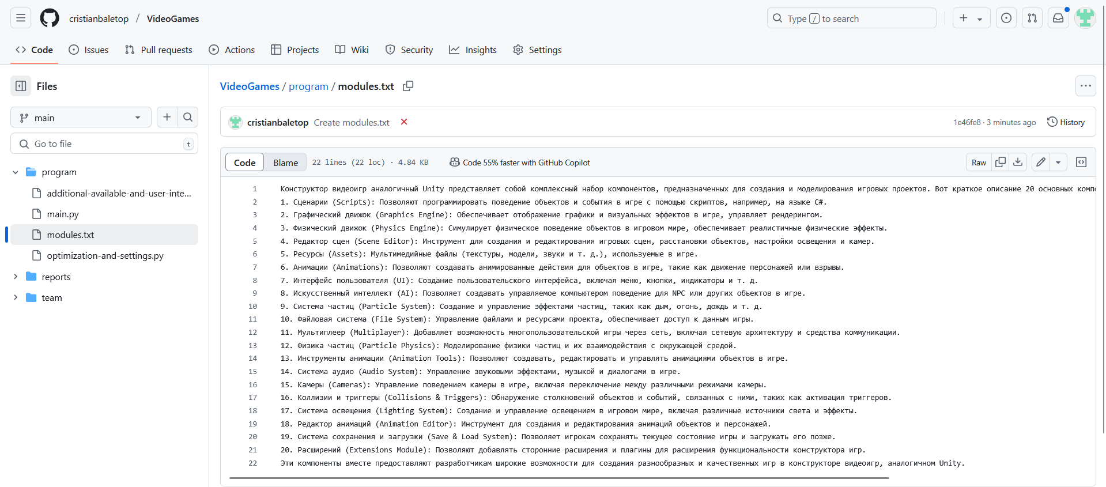

Рисунок 3 – Краткое описание модулей

4. Добавление файла отчёта по лабораторной работе (рис. 4).

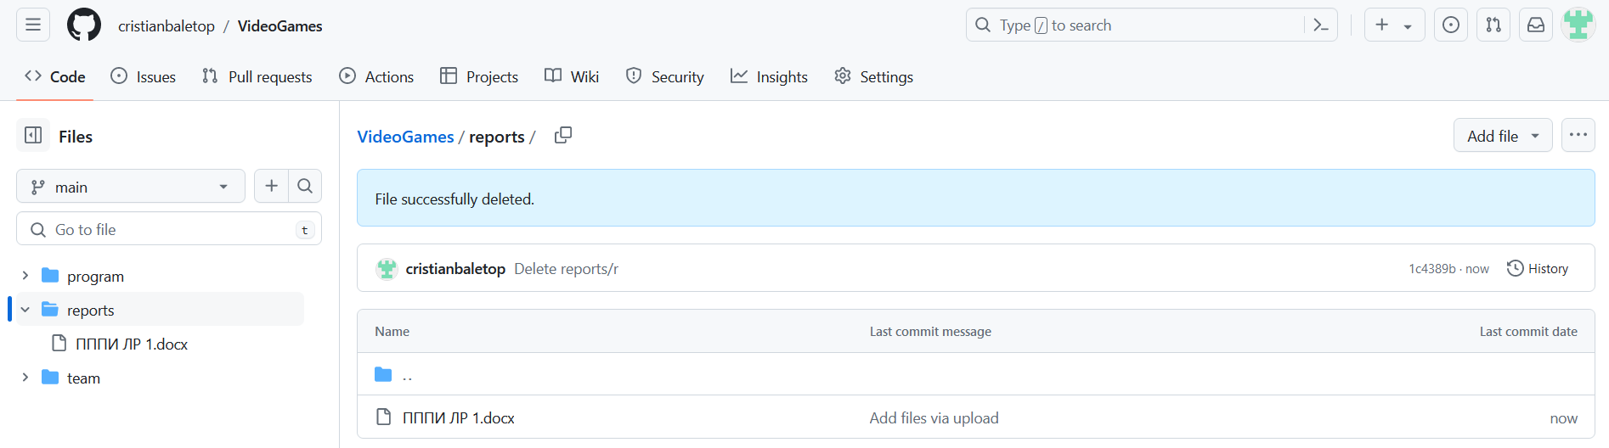

Рисунок 4 – Отчёт по лабораторной работе